Lab 20.1. Thiết kế chức năng đăng nhập

Ở bài Lab này, bạn sẽ được thực hành thiết kế một chức năng xác thực người dùng bao gồm đầy đủ các chức năng như Đăng nhập / Đăng ký / Đăng xuất.

Để hoàn thành bài Lab này, bạn sẽ tải Starter Code tại [**link sau**](https://drive.google.com/file/d/1eJyQB5ydAFbjmrJaDkMIHJg2g-qaIW8W/view?usp=sharing).

# 1. Thiết lập Firebase Authentication và lấy API KEY

Đầu tiên, bạn sẽ sử dụng thêm một dịch vụ khác trong Firebase là Authentication để quản lý các người dùng. Bạn sẽ cần kích hoạt dịch vụ này ở Firebase, sau đó lấy được API KEY để sử dụng.

# 2. Signup

Bạn sẽ cần tạo một màn hình đăng ký tài khoản với giao diện như sau:

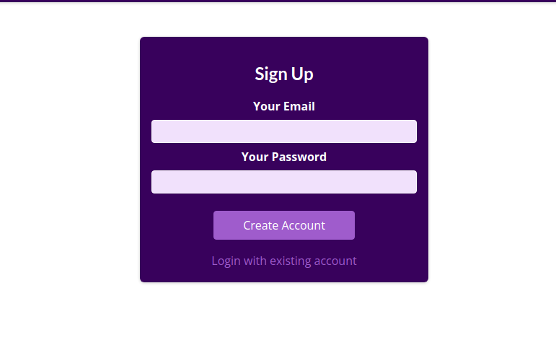

Khi người dùng nhấn Create Account, bạn sẽ gọi đến một API Endpoint như sau

| https://identitytoolkit.googleapis.**com**/v1/accounts:signUp?key=<API KEY> |
| --- |

Bạn sẽ truyền các tham số lên để tạo mới một User. Về các tham số cho API, bạn có thể đọc thêm ở [**tài liệu sau**](https://cloud.google.com/identity-platform/docs/use-rest-api#section-create-email-password),

# 3. Login

Tiếp theo, bạn sẽ tạo tiếp một Form để người dùng Login vào hệ thống với giao diện như sau:

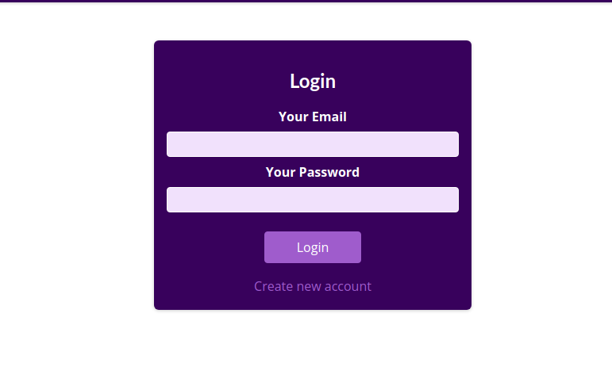

Để đăng nhập vào hệ thống, bạn sẽ sử dụng API Endpoint như sau:

| https://identitytoolkit.googleapis.**com**/v1/accounts:signInWithPassword?key=<API KEY> |
| --- |

Bạn sẽ truyền các tham số lên để User có thể đăng nhập. Về các tham số cho API, bạn có thể đọc thêm ở [**tài liệu sau**](https://cloud.google.com/identity-platform/docs/use-rest-api#section-sign-in-email-password). Kết quả trả về của API này sẽ là 1 Token giúp xác thực người dùng (nếu như đăng nhập thành công). Bạn sẽ cần lưu Token này lại xuống localStorage, mỗi lần người dùng tải lại trang thì bạn chỉ cần kiểm tra xem đã có Token này chưa để biết User đã đăng nhập hay chưa.

Đồng thời, bạn cũng có thể tham khảo [**video sau**](https://funix.udemy.com/course/react-the-complete-guide-incl-redux/learn/lecture/35734220#overview) để hoàn thành yêu cầu này.

# 4. Logout

Khi người dùng nhấn đăng xuất, bạn hãy xóa Token khỏi localStorage và reload lại trang. Lúc này người dùng chưa đăng nhập vào hệ thống.

Ngoài ra, bạn có thể tham khảo video hướng dẫn làm bài Lab tại [**link sau**](https://funix.udemy.com/course/react-the-complete-guide-incl-redux/learn/lecture/35734228#overview) trong trường hợp chưa hoàn thành được.